ГБОУ «Лениногорская школа №14 для детей с ОВЗ»

Всероссийский день трезвости

Всероссийский день трезвости - это возможность напомнить детям о том, каким ценным является здоровье! В рамках празднования в школе классными руководителями 5-9 классов проведена беседа о вреде алкоголя и табакокурения. Ребятам рассказали о пагубном влиянии этих веществ на организм человека, в особенности на подрастающий и объяснили, как алкоголь и табак разрушают клетки мозга, печень, сердце и другие органы.
Во время беседы школьники активно задавали вопросы и делились своими мыслями. Целью беседы являлось донести до ребят осознание вреда алкоголя и табака. В результате важного обсуждения учащиеся узнали о последствиях, которые могут привести к серьезным проблемам со здоровьем, и пришли к выводу, что нужно вести здоровый образ жизни и беречь себя.

Данным мероприятием охвачено -80 учащихся.

Были проведены

Для учащихся 5-9 классов:
Беседа в 8 классе «Алкоголь и детский организм».
С целью воспитания навыков бережного отношения к своему здоровью, углубления знаний о вреде алкоголя на организм детей, классный руководитель Фасхутдинова Г. А. и медсестра школы Кузьмина Н. Г. в 8 классе провела беседу «Алкоголь и детский организм».

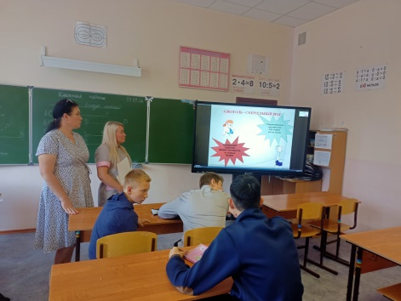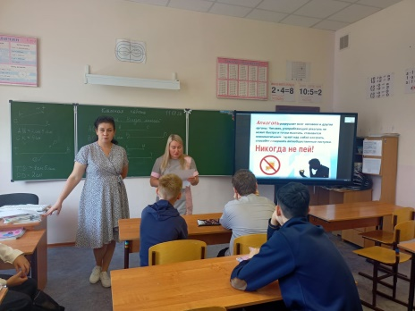

В 9 б классе было проведено учителем естествознания Королевой О.В. интерактивное занятие на тему «Алкоголь и его воздействие на организм». Мероприятие началось с игры-энергизатора «Хорошо-плохо», где ребята отвечали на различные воросы и задачи. Далее учащимся было предложено обыгрывание различных ситуаций, с акцентом на умение отвечать «НЕТ», что зачастую боятся говорить дети в подростковом возрасте, находясь под влиянием старших товарищей. Ребятам было предложено составить пирамиду ценностей (успех, здоровье, семья, карьера и тд), каждый шаг мотивировался и объяснялся, ребята общей группой справлялись с «мозговым штурмом» тематических вопросов. В завершении мероприятия учитель естествознания Королева О.В. рассказала о влиянии приема алкогольных напитков на различные системы органов человека, ребята просмотрели видеоматериал, в котором говорилось о печальной статистике клинических исследований влияния алкоголя на организм подростков. В качестве вывода и закрепления материала ребята выразили свои эмоции в виде рисунков.

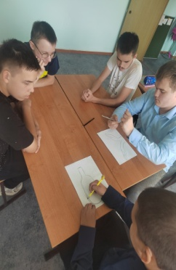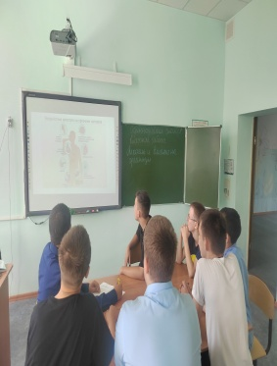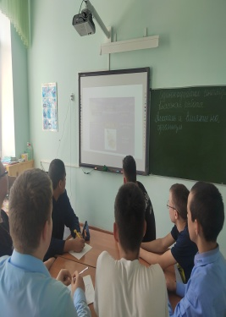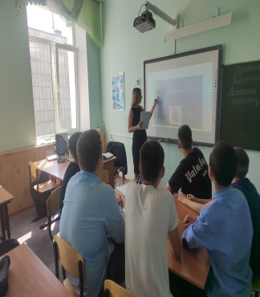

Педагогами - психологами: Сагдеевой Е.В., Зайнагутдиновой А.Р. была проведена беседа с учащимися «Группы риска» по предупреждению употребления алкогольной и спиртосодержащей продукции. Проведены беседы по профилактики вредных зависимостей для учащихся 6,7,8 классов: «Наше здоровье, а наших руках», «Пьянство и молодёжь», «Алкоголь наш враг». В 9а , 9б - занятия с элементами тренинга «Учусь выбирать»
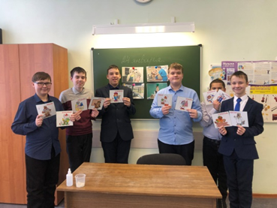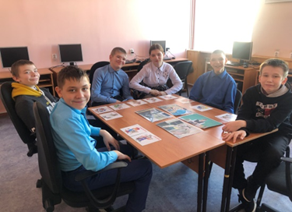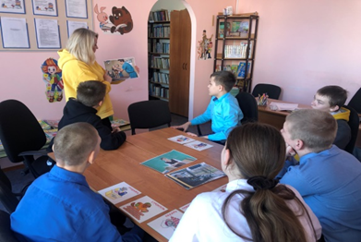

Для учащихся 6-9 классов в спортзале учителем физкультуры проведено спортивное мероприятие «Самый спортивный класс!»
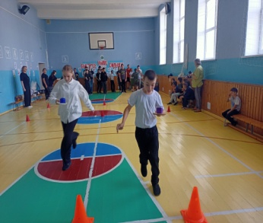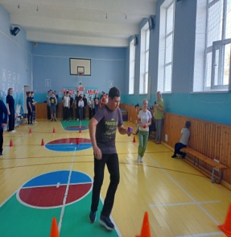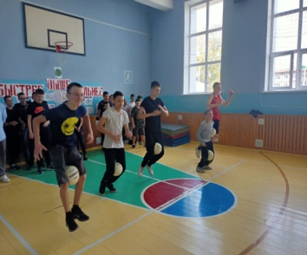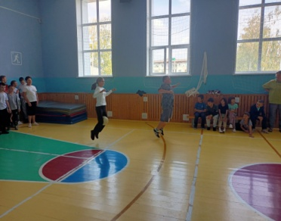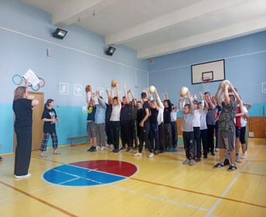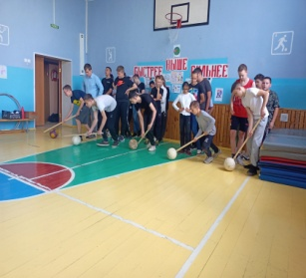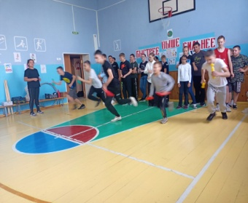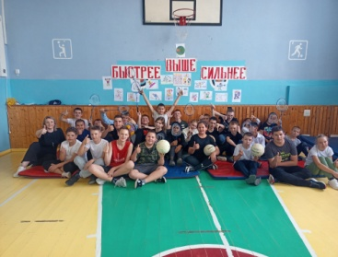
Среди учащихся 9а и 9б класса учитель физкультуры Баталова Ю.В. провела турнир по бадминтону.
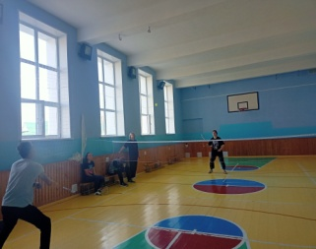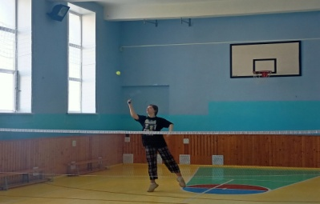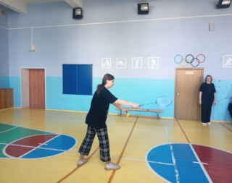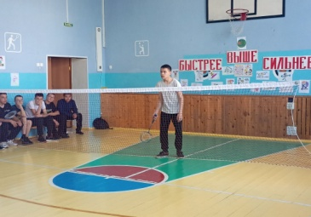
Для учащихся 1-4 классов:
С целью профилактики детского алкоголизма, популяризации спорта и здорового образа жизни в рамках «Всероссийского дня трезвости и борьбы с алкоголизмом»,
в начальном звене классными руководителями была проведена беседа. А затем - спортивный праздник «Спорту – да! Алкоголю – нет!», провели Акимова С.В., Булычева М.Н., Маврина Ю.В., Шамсутдинова Н.Р.

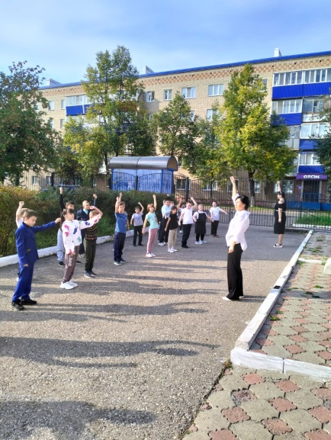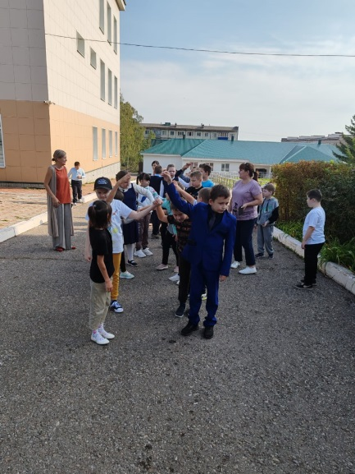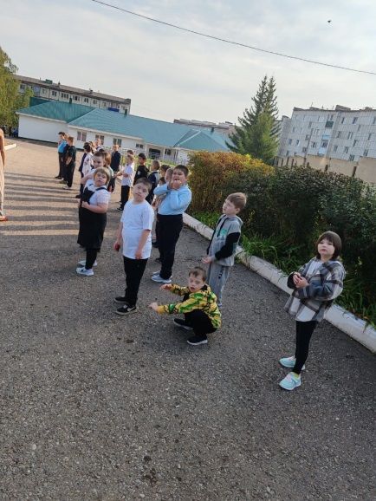
- тематические классные часы: «Урок трезвости», на котором классные руководители 1-4 классов рассказали о том, как действует алкоголь на детский организм.

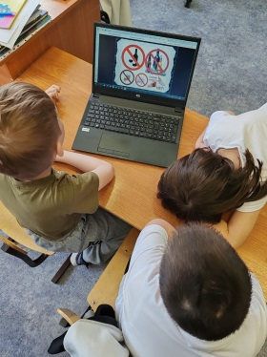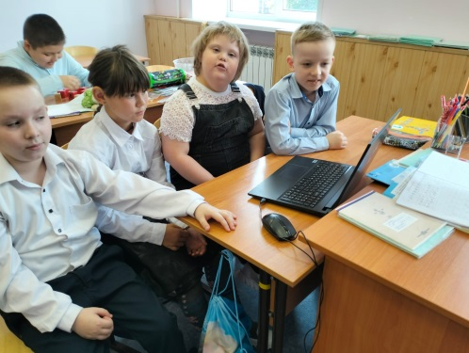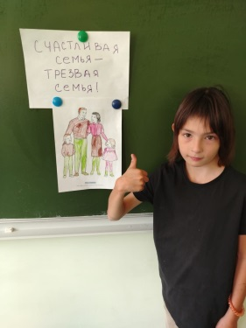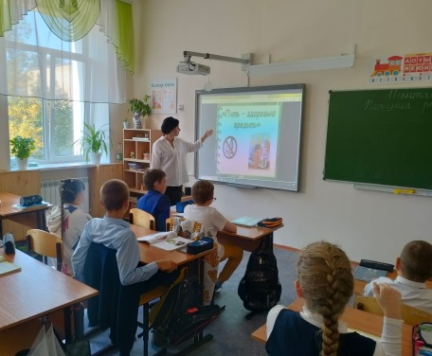

- беседа «Алкоголь употреблять – себя убивать» с участием медицинской сестры школы Кузьминой Н.Г.
